**Kezelés hatásának értelmezése MI-támogatással szignifikancia vizsgálatok helyett – avagy hogyan hat a kézfertőtlenítés minőségére, ha az alany tudja, hogy ellenőrzik?**

(Interpreting the effect of treatment with AI support instead of significance tests – or how does it affect the quality of hand disinfection if the subject knows that s/he is being monitored?)

??? ()

Bohdaneczky Éva ()

Nagy Szilvia Annamária ()

Pitlik László (0000-0001-5819-0319)*

Szűcs Diána (0009-0004-7680-6948)*

Rikk János (0000-0002-3846-6661)*

Mészáros Melissza (0009-0006-1391-6220)*

Gáncs Róbert (009-0003-6570-3129)*

Lojek Bence (0009-0007-1643-868X)*

Kulcsszavak: hand-in-scan, hasonlóságelemzés, megfigyelés, megfigyeltség, objektivitás

Keywords: hand-in-scan, similarity analysis, observation, observability, objectivity

# Kivonat/Eredmények

A klasszikus szignifikancia vizsgálatok eredménye a kézfertőtlenítettség minősége kapcsán alapvetően szűkszavú: pl. az a csoport, mely tudta, hogy megfigyelik a kézfertőtlenítésének minőségét, szignifikánsan jobb kézfertőtlenítettséget ért el az aggregált eredmény-mutató esetén. Ha azonban 125 alany kapcsán, akik közül 68 fő biztosan nem tudott arról, hogy mérésre kerül a kézfertőtlenítettségének minősége, 57 fő pedig egy véletlen folytán kényszerűen a saját kézfertőtlenítési akciója előtt szembesült azzal a ténnyel, hogy ezt egy hand-in-scan-mérés követi azonnal, sokkal több adat áll rendelkezésre, mint az aggregált eredmény alanyonként, ahol az aggregált eredmény a „Bal tenyér lefedettsége (%)”, a „Jobb tenyér lefedettsége (%)”, „Bal kézhát lefedettsége (%)”, „Jobb kézhát lefedettsége (%)” önálló részeredményeinek minimuma (s itt még nem beszéltünk a kezek régióinak – vö. pl. ujjperceknek – részletességéről, akkor az alábbi kérdések is feltehetők és megválaszolhatók – melyek az összes alany, ill. a kiemelten vizsgált beosztások (orvosok, asszisztensek – vö. ábra#0) egy fajta csoportos pszichológiai profilírozására is alkalmasnak tűnnek, s melyek fel-nem-dolgozása egyértelműen információveszteségként értelmezendő:

* Lehet-e minden alany másként egyformán ideális kézfertőtlenítést végző?
  + vö. ábra#1 és ábra#2
  + a hasonlóságelemzési modell kapcsán az 1.000.000 jóságponttal meghatározott normaérték alatt (999910) helyezkedik el a gyanútlanok csoportja és felette az (1000108) informáltak csoportja.
  + A két kezelés (gyanútlanság, informáltság) maximumai nem térnek el egymástól (1000310:1000310), vagyis a rendszer maga telítettséget képes mutatni = az ideális nincs jobb fertőtlenítettség, ill. mindkét turnusban van legalább egy-egy olyan alany, aki tisztában van a kézfertőtlenítés ideáljával rutinszinten (megfigyeltségi nyomás nélkül is – vö. ábra#2 maximum-tartomány részletei). Ez jó jel a jövőre nézve, vagyis a megfigyelési stressz nélküli rutinszerű kézfertőtlenítés ideálja irányába lehet és kell elmozdulni…
  + A két kezelés közötti különbség az idealitás hiányainak arányában van, vagyis pl. a minimumok az informált csoportnak kedveznek: vö. 999684>999677
  + A legnagyobb szórással az x5, vagyis az aggregált eredmény rendelkezik (7.5) a két turnus és az átlag összevetésében, ami legitimálhatná éppenséggel ennek kiemelését. De ezen „legitim” aggregált (szűkített) eredményértelmezés nem ad felvilágosítást innentől már arról, hová kellene a fókuszt terelni a jövőben – egyelőre általában (a teljes populációt illetően):
  + A következő magas szórást mutató jelenség pár a bal és a jobb KÉZHÁT (6,1:6,1), vagyis a két kezelés között nem a tenyerek kapcsán áll fenn alapvető különbség, hanem a kézhátak kapcsán.
  + A minimumok tekintetében (ábra#2) a szórás-maximum a jobb kézhát (1.7) és a jobb tenyér (1.3) kapcsán érhető tetten, vagyis összegzésként a JOBBKÉZ kritikusabb, mint a balkéz: pl. mert egy zömmel jobbkezes populáció a jobbik jobbkezével a gyengébb balkézét alaposabban tudja fertőtleníteni?
  + Az aggregált eredmény (x5) tekintetében az alacsony szórásérték (0.1) azt jelzi, hogy gondatlanok minden turnusban éppen úgy jelen vannak, mint az ideális kézfertőtlenítésre képesek.
  + Az antidiszkriminatív optimalizálásból származó objektív becslés és a klasszikus (szubjektív) eredménymutató közötti eltérés tetszőlegesen kicsi/nagy lehet. Az eltérések leírására alkalmas karakterisztikákat a 9-10-11-12. ábra mutatja:
    - Korreláció: (csak) 0.74
    - Egyik értelmezési skálán sincs tömeges normaszerűség jelen, noha az antidiszkriminatív becslés erre képes lenne.
    - A nominális azonosság az egy-skálás eredmény-változó és a több-dimenzióból aggregált egy-skálás becslés kapcsán nem mutat jelentős halmozódáseltérést:
      * Az eredményváltozó a 100%-os felső határ kapcsán mutat nominális azonosságokat.
      * Az objektív skála az 1.000.000 pont környékén mutathatna jelentős halmozódást, de nem teszi (vö. lehet-e minden objektum másként egyforma).
      * Az adatvagyon az antidiszkriminatív optimalizálás kapcsán teljesen valid becsléseket eredményez minden objektumra, így vélelmezhető, hogy a kezek jobb/bal-oldalisága és a tenyér/kézhát-ellentét kapcsán nincs quasi tetszőleges variabilitás (véletlenszerű hanyagság), ami sok normaszerűséget okozhatna.
      * A norma feletti halmozódás a 100%-os küszöb okozta telítéssel magyarázható a szubjektív és az objektív skálán is.
* Mennyire tekinthetők az orvosok rutinszerűen figyelmesnek?
  + vö. ábra#3
  + 26 orvos és 99 egyéb beosztás kapcsán
  + az orvosoktól elvárható gondosság tetten érhető az antidiszkriminatív modell becslései alapján: 1000028>999993
  + az 1000310-es ideál (maximum) az orvosok csoportjában érthető tetten, míg az egyéb csoport maximuma csak 1000284
  + a minimumok kapcsán is kimutatható, hogy az orvosok csoportjában ez az érték nagyobb, mint az egyéb beosztások csoportjában (vö. 999684>999677)
  + vagyis az orvosok csoportja konzisztens módon visszatükrözi a tőle elvárható minőséget
* Mennyire tekinthetők az asszisztensek rutinszerűen figyelmesnek?
  + vö. ábra#4
  + 55 orvos és 70 egyéb beosztás kapcsán
  + az asszisztensektől elvárható gondosság NEM érhető tetten az antidiszkriminatív modell becslései alapján: 999994<1000005 (ahol az egyéb csoportban a konzisztensen minőségi képet mutató orvosok is jelen vannak, ill. az egyre szűkülő eltérésintervallum az 1.000.000 normapont körül hasonló érzetet kelt, mint a klasszikus szignifikancia vizsgálatokban használt paraméterek rel. kis eltérései)
  + az 1000310-es ideál (maximum) az orvosok csoportjában volt tetten érthető, míg az egyéb csoport maximuma csak 1000284 volt, ami az asszisztens-csoport kapcsán sem lehet másként
  + a minimumok kapcsán is kimutatható, hogy az asszisztensek csoportjában ez az érték nagyobb, mint az egyéb beosztások csoportjában (vö. 999696>999677), s tudjuk, hogy ez igaz volt az orvosokra is, tehát a leggyengébb láncszem sem nem orvos, sem nem asszisztens…
  + mindösszesen az asszisztensek csoportja nem vezet konzisztens összképre
* Milyen az orvosok profilja turnusok szerint?
  + vö. ábra#5
  + az orvosok a 2. (megfigyelt) turnusban NEM mutatnak semmilyen többletet az egyéb beosztásokhoz képest (vö. 1000108=1000108)
  + tehát az orvosok megfigyeltség nélküli rutinja az, ami az orvosok korábban levezetett konzisztens minőségét kialakítja (999919>999908)
  + a megfigyeltség tudata tehát az orvosokra kevésbé hat, mint a többiekre
* Milyen az asszisztensek profilja turnusok szerint?
  + vö. ábra#6
  + az asszisztenek a 2. (megfigyelt) turnusban vesztésre állnak az egyéb beosztásokhoz képest (vö. 1000104<1000110)
  + tehát az asszisztensek megfigyeltség nélküli rutinja az, ami értékesebb (999926>999893),
  + más szavakkal a megfigyeltség tudata nem motivál eléggé az asszisztensek esetében a többi beosztáshoz képest…
* …
  + …
* Mi a különbség az orvosok és az asszisztensek között?
  + …majd később…

# Ábrák



Ábra#0: A vizsgált beosztások és ezek létszámadatai turnusonként (forrás: saját ábrázolás)



Ábra#1: az antidiszkriminatív optimalizálás eredményei I. (forrás: saját ábrázolás)



Ábra#2: az antidiszkriminatív optimalizálás eredményei II. (forrás: saját ábrázolás)



Ábra#3: Orvos_egyéb_beosztás szerinti antidiszkriminatív eredmények megoszlása (forrás: saját ábrázolás)



Ábra#4: Asszisztems_egyéb_beosztás szerinti antidiszkriminatív eredmények megoszlása (forrás: saját ábrázolás)



Ábra#5: Orvos_Turnus_objektív_eredménymegoszlás (forrás: saját ábrázolás)



Ábra#6: Asszisztens_Turnus_objektív_eredménymegoszlás (forrás: saját ábrázolás)



Ábra#7: Az orvosok és asszisztensek értelmezésére alkalmas szabályok különbségei (forrás: saját ábrázolás)



Ábra#8: A COCO-MCM modellek klasszifikációs ereje orvosok és asszisztensek esetén (forrás: saját ábrázolás)

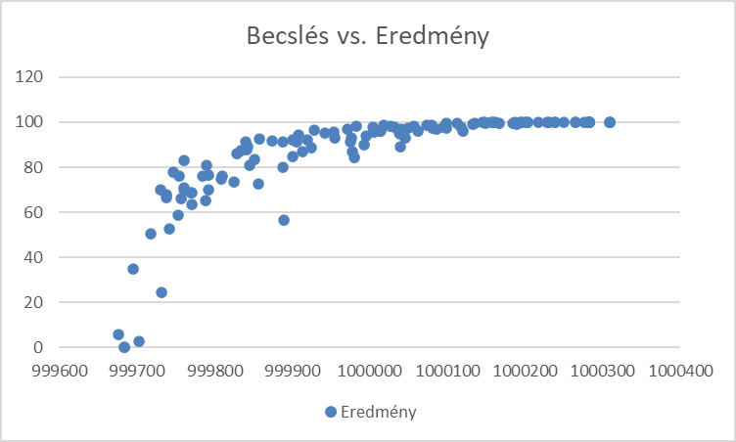

Ábra#9: A leggyengébb láncszem elvet követő, adatvesztő aggregáció és a minden részeredményt arányosan aggregáló (objektív) antidiszkriminatív becslés egymáshoz képesti alakulása I. (forrás: saját ábrázolás) – Korreláció: 0.74

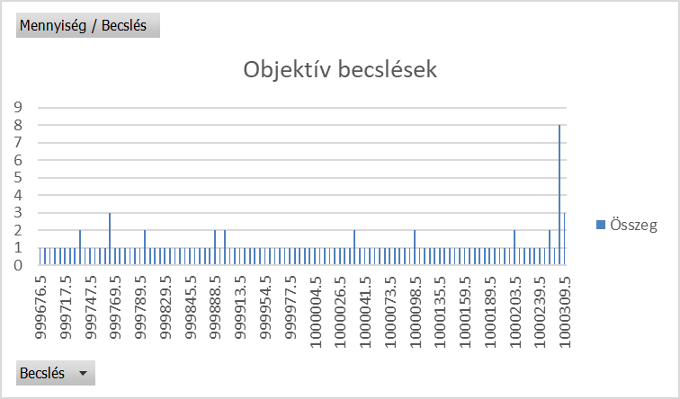 vs. 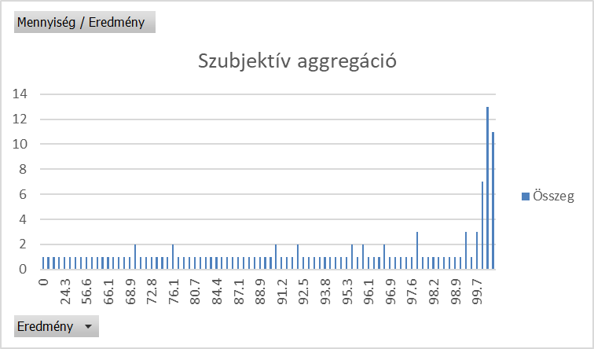

Ábra#10: A leggyengébb láncszem elvet követő, adatvesztő aggregáció és a minden részeredményt arányosan aggregáló (objektív) antidiszkriminatív becslés egymáshoz képesti alakulása II. (forrás: saját ábrázolás)

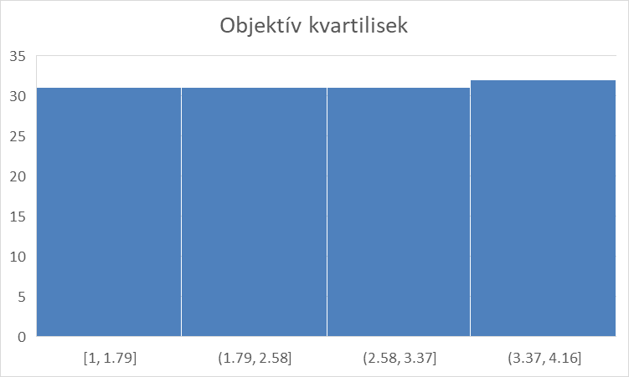 vs. 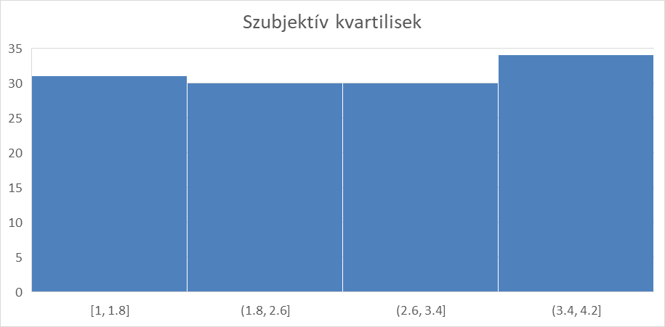

Ábra#11: A leggyengébb láncszem elvet követő, adatvesztő aggregáció és a minden részeredményt arányosan aggregáló (objektív) antidiszkriminatív becslés egymáshoz képesti alakulása II. (forrás: saját ábrázolás)



Ábra#12: A kvartilisekbe sorolás eltéréseinek megoszlása a szubjektív-objektív besorolások alapján (forrás: saját ábrázolás)

# Megjegyzések

* A nyers adatvagyonban kóbor szóközök nehezítik az egyes cellák elvileg azonos tartalmának automatikus kezelését: pl. „orvos” <> „orvos „
* Az első turnusban (a megfigyeltségről nem tudók turnusában): pl. 11 orvos, 34 asszisztens volt, míg a második turnusban (megfigyeltségről tudva tudók turnusában: pl. 15 orvos és 21 asszisztens volt, ahol a második turnus később került sorra, mint az első turnus…
* Az MI alapú származtatott idealitás-indexekre önállóan is lehet szignifikancia-vizsgálatot végezni, ahogy a nyers részeredményekre is (vö. x1-x2-x3-x4-x5-x1_2_3_4)
* Alapadatként rögzíteni kellene alanyonként a kezek dominanciáját: jobbkezes, balkezes, kétkezes?!
* Az ábra#0 alapján további csoportok képezhetők az orvosok és az asszisztensek mellett…
* …

# Adatvagyon

Az anonimizált adatvagyon objektumai a mért alanyok, attribútumai:

* Mérés ideje (szkenner helyi idő)
* Feltöltés ideje (GMT)
* Osztály
* Beosztás
* Szkenner ID
* RFID
* Bal tenyér eredmény
* Jobb tenyér eredmény
* Bal kézhát eredmény
* Jobb kézhát eredmény
* Bal tenyér lefedettsége (%)
* Jobb tenyér lefedettsége (%)
* Bal kézhát lefedettsége (%)
* Jobb kézhát lefedettsége (%)
* Eredmény
* Lefedettségi cél (%)
* Titulus
* Keresztnév
* Vezetéknév
* Születési dátum
* Domináns kéz
* Nem
* Csukló vizsgálata
* Kiértékelés módja
* Gyűrű felismerve
* Kézméret (mm2)
* Kézméret (px)
* Kézméret skála
* TURNUS

# Módszertani háttér

Az antidiszkriminatív modellezés lényege: több attribútum (x1,x2,x3,x4,x5), ill. pl. maga pl. az orvos(0;1) változó felhasználásával keressük azon lépcsősfüggvény paramétereket online optimalizálás keretében, melyek esetlegesen képesek rámutatni arra, hogy minden alany hibaszerkezete eredőjeként nincs matematikai értelemben jogunk a turnusok esetleges aggregált eredményátlagainak szignifikanciáját sem vizsgálni, mert ezen aggregáció elrejti a háttérben rendelkezésre álló részleteket (jobb/bal, tenyér/kézhát, stb.). A helyzet bizonyos értelemben hasonlít a Simpson-paradoxon értelmezési zavaraihoz: vö. [https://miau.my-x.hu/miau2009/index_tki.php3?_filterText0=*simpson](https://miau.my-x.hu/miau2009/index_tki.php3?_filterText0=*simpson)

A termelési függvény-alapú elemzések eredménye (COCO STD: <https://miau.my-x.hu/myx-free/>) azt jelzi, hogy klasszikus regresszió jellegű klasszifikációra (vö. pl. orvos/nem_orvos) a rendelkezésre álló x1-x2-x3-x4-x5 adatvagyon nem alkalmas.

A COCO MCM (exploratív modellezési keretrendszer) egy fajta komplex HA/AKKOR-szabályrendszerek (döntési fák feltárására) képes, melyek hermeneutikája is komplex…

# Szakirodalmi háttér

# Vita

# Következtetések

# Jövőkép

# Hivatkozások

<http://miau.my-x.hu/miau/212/160506/observations.xlsx>

<https://miau.my-x.hu/miau/283/observation_v2.xlsx>

# Mellékletek